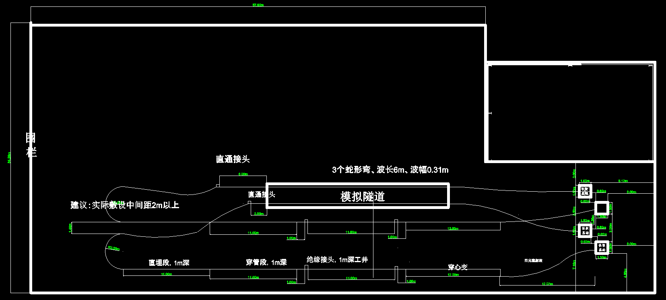
图1 电缆系统预鉴定回路布置示意图

